城镇污水排入排水管网许可裁量权规范
目录

第一章 城镇污水排入排水管网许可依据和许可机关 2
第一节 许可依据 2
第二节 许可机关及许可范围 2
第二章 城镇污水排入排水管网许可类型和许可时限 3
第三章 城镇污水排入排水管网许可提交材料规范 4
第一节 首次申请、延续申请 4
第二节 变更申请 5
第三节 注销申请 6
第四章 城镇污水排入排水管网许可申请表式样 7
第一节 首次申请、延续申请 7
第二节 变更申请 12
第三节 注销申请 19
第五章 城镇污水排入排水管网许可办理流程图 21
附件 22

第一章 城镇污水排入排水管网许可依据和许可机关

第一节 许可依据

一、《城镇排水与污水管理条例》（中华人民共和国国务院令第641号）;
二、《城镇污水排入排水管网许可管理办法》（2015年1月22日住房和城乡建设部令第21号发布，根据2022年12月1日住房和城乡建设部令第56号修正）;
三、《杭州市排水管理办法》（市政府令〔2018〕314号）;
四、《杭州市排水户申领排水许可证管理办法》（杭城管局〔2022〕36号）;
五、《杭州市城市管理局关于城市生活垃圾经营性服务许可等部分事项实行“免审即批”的通知》（杭城管〔2023〕49号）。

第二节 许可机关及许可范围

一、主城区（上城区、拱墅区、西湖区、景区）城镇污水排入排水管网许可由杭州市综合行政执法局（城市管理局）委托下放所在区城镇排水主管部门，负责本辖区城镇污水排入排水管网许可的办理；
二、其他区、县（市）城镇排水主管部门负责本辖区城镇污水排入排水管网许可的办理。

第二章 城镇污水排入排水管网许可类型和许可时限

一、按照许可状况分类：可分为首次申请、变更申请、延续申请、注销申请四大类。
二、按照许可办理模式分类：一般程序制和免审即批制。
1.一般程序制是指行政许可的实施机关从受理行政许可申请到作出准予、变更、不予等行政许可决定的步骤，方式及时限的总称。
申请材料齐全、符合法定形式，或者申请人按照要求提交全部补正材料的，城镇排水主管部门应当受理城镇污水排入排水管网许可申请，并对申请人提交的申请材料进行审查，并根据需要开展现场核查，并于当日作出是否准予行政许可的决定。
2.免审即批制是指申请人申请的行政许可事项符合排水许可证有效期内无违规行为申请延期的情形，行政许可的实施机关实行免予许可实质审查、直接发证。
申请人按要求提供申请材料申请排水许可证延期，审批人员核对申请材料是否齐全，若材料齐全，予以受理。审批人员查询申请人在原许可证有效期内是否因违规行为被查处，若无违规行为被查处的，无需开展现场勘查或申请材料实质内容审查，直接发证。
三、许可时限
排水许可证的有效期为5年。因施工作业需要向城镇排水设施排水的，排水许可证的有效期，由城镇排水主管部门根据排水状况确定，但不得超过施工期限。

第三章 城镇污水排入排水管网许可提交材料规范

第一节 首次申请、延续申请

首次申请、延续申请应提交的材料：
序号 | 审批材料清单 | 材料必要性
1 | 营业执照 | 必要  （可数据共享获取，若数据不全则需申请人提交）
2 | 法人代表身份证 | 必要  （可数据共享获取，若数据不全则需申请人提交）
3 | 委托书 | 非必要
4 | 经办人身份证 | 非必要  （可数据共享获取，若数据不全则需申请人提交）
5 | 污水排入排水管网许可申请表 | 必要
6 | 预处理工艺设计资料 | 非必要
7 | 市政部门出具的排水接管技术审查意见书 | 非必要
8 | 不动产权证（或建设用地规划许可证、土地证） | 必要  （可数据共享获取，若数据不全则需申请人提交）
9 | 已安装的主要水污染物排放自动监测设备有关材料 | 非必要
10 | 设计院联系单或设计文版中排水量内容 | 非必要
11 | 排水水质合格承诺书 | 必要
12 | 排水隐蔽工程质量合格承诺书 | 必要
13 | 租赁协议或物业服务合同 | 非必要
14 | 排水户内部排水管网、专用检测井、污水排放口位置和口径的图纸及说明等材料 | 必要  （办理延续申请时，本申请材料与办理原排水许可证时提交的材料无变化的，可由审批人员在审批系统原办件中下载后提交）

第二节 变更申请

变更申请应提交的材料：
序号 | 审批材料清单 | 材料必要性
1 | 营业执照 | 必要  （可数据共享获取，若数据不全则需申请人提交）
2 | 法人代表身份证 | 必要  （可数据共享获取，若数据不全则需申请人提交）
3 | 委托书 | 非必要
4 | 经办人身份证 | 非必要  （可数据共享获取，若数据不全则需申请人提交）
5 | 城镇污水排入排水管网许可证变更申请表 | 必要
6 | 变更说明材料 | 必要
7 | 原城镇污水排入排水管网许可证 | 必要

第三节 注销申请
注销申请应提交的材料：
序号 | 审批材料清单 | 材料必要性
1 | 营业执照注销回执 | 必要  （可数据共享获取，若数据不全则需申请人提交）
2 | 法人代表身份证 | 必要  （可数据共享获取，若数据不全则需申请人提交）
3 | 委托书 | 非必要
4 | 经办人身份证 | 非必要  （可数据共享获取，若数据不全则需申请人提交）
5 | 原城镇污水排入排水管网许可证 | 必要
6 | 城镇污水排入排水管网许可证注销申请材料 | 必要

第四章 城镇污水排入排水管网许可申请表式样

第一节 首次申请、延续申请

申请编号： 受理编号：
申请时间： 受理时间：

城镇污水排入排水管网许可
申请表

申请单位（章） ________________________________
排 水 户 _________________________________
填 表 日 期 _________________________________
申 请 类 别： 首次申请〔 〕变更申请〔 〕延期申请〔 〕
填写说明

1.本表一式两份，申请人一份，归档一份。
2.表格使用黑色钢笔或签字笔填写，也可用计算机打印，字迹工整，不得涂改，申请表封面应加盖申请单位公章。
3.本表“一、基本情况”和“二、排水管网情况”、“三、排水水质情况”的内容由排水户（申请单位）真实、准确、完整、全面地填写。“申请编号”、“申请时间”、“受理编号”、“受理时间”等内容由发证机关填写。
4.本表一律用中文填写，数字均使用阿拉伯数字。
5.本表封面的“申请类别”一栏，申请人如果是首次申请，请在“首次申请”后的方括号内打勾；如果是由于排水口数量和位置、排水量、主要污染物项目或浓度等许可内容变更重新申请，请在“变更申请”后的方括号内打勾；如果是延期申请，请在“延期申请”后的方括号内打勾。“基本情况”部分，“用水量”、“排水量”需提供相关依据或简要说明，“污水预处理方式”如是委托处理，在相应的方框内打勾即可，如是自行处理，还需注明污水处理工艺。
6.“排水管网情况”需填写所有排水口设置情况，雨水排放口不需要填写“排水量”及“有无在线监测装置及检测项目类型”项。
7.“排水水质情况”应按照由具有计量认证资质的排水监测机构出具的排水水质检测报告填写，或者提供排水水质符合相关标准的书面承诺书。
8.本表在填写时如需加页，一律使用A4型纸。实行线上申请的，不受此限制。
9.复印件需加盖公章或法定代表人（没有法人的，写负责人）签名。

一、基本情况
申请单位
单位地址 |  |  |  |  |  |  |  |  |  | 邮 编
统一社会信用代码或有效证件号
法定代表人（没有法人的，写负责人） |  |  |  |  |  | 电 话 |  |  |  | 手 机
联系人 |  |  |  |  |  | 电 话 |  |  |  | 手 机
排水户
排水户业务类型
排水行为发生地的详细地址
用水量（m³/日） |  |  |  |  |  |  | 排水量（m³/日）
总用水量 |  | 其 中  自来水量 |  |  | 其 中  自备水量 |  | 总排水量 |  | 其 中  生产(含餐饮)污水量 |  |  | 其 中  生活污水量
预处理方式  （□中打“√”） |  |  |  |  | □自行处理 |  | 预处理  工 艺
 |  |  |  |  | □委托处理
排 水 户 | 用地  面积(m²) |  |  |  | 总建筑面积  (m²) |  |  |  | 生产区面积(m²)
 |  |  |  |  |  |  |  |  | 住宅面积(m²)
 |  |  |  |  |  |  |  |  | 商业面积(m²)
 |  |  |  |  |  |  |  |  | 办公面积(m²)
 |  |  |  |  |  |  |  |  | 餐饮面积(m²)
排 水 户 | 主要产品或服务：
排 水 户 | 主要原料：
排 水 户 | 主要生产工艺及水污染物产生流程（框图，可附图）：
排 水 户 | 污水预处理工艺流程（框图，可附图）：
排 水 户 | 备注：
二、排水管网情况
排水口编号 | 连接管排水口  管径（mm） | 排水量 （m³/日） | 排水去向（道路名称） | 有无在线监测装置及检测项目类型
排水管网平面示意图（应标明排水管网、专用检测井、雨污水排放口位置和口径，可附图）：

备注：

三、排水水质情况（参照污水排入城镇下水道水质标准的项目填写）
排水口编号 | 项目名称 | 浓度（mg/L） | 项目名称 | 浓度（mg/L）
备注：

注：1.排水户存在多个排放口的，应按排水口编号分别填写各个排水口的水质情况。
2.雨水排水口可不填水质情况。
3.提供排水水质符合相关标准的书面承诺书的，可不填水质情况。

第二节 变更申请

申请编号： 受理编号：
申请时间： 受理时间：

污水排入排水管网
许可变更表

申请单位（章）

排 水 户

填 表 日 期

原许可证编号
填写说明

1、本表一式两份，申请人一份，归档一份。
2、表格使用黑色钢笔或签字笔填写，也可用计算机打印，字迹工整，不得涂改，申请表封面应加盖申请单位公章。
3、本表“一、基本情况”和“二、排水户排水水质情况”的内容由排水户（申请单位）真实、准确、完整、全面地填写。“申请编号”、“申请时间”、“受理编号”、“受理时间”等内容由发证机关填写。
4、如是排水口数量和位置、排水量、污染物项目或浓度等许可内容变更请重新申请.
5、本表一律用中文填写，数字均使用阿拉伯数字。
6、“排水户排水水质情况”应按照由具有计量认证资格的排水监测机构出具的排水水质检测报告填写。
7、“排水管网情况”需填写所有排水口设置情况，雨水排放口不需要填写“排水量”及“有无在线监测装置及检测项目类型”项。
8、本表在填写时如需加页，一律使用A4型纸
9、复印件需加盖公章或法人签名。

一、基本情况：
申请单位
单位地址 |  |  |  |  |  |  |  |  |  | 邮 编
社会统一信用
代码
法定代表人 |  |  |  |  |  | 电 话 |  |  |  | 手 机
联系人 |  |  |  |  |  | 电 话 |  |  |  | 手 机
排水户
排水户业务类型
排水户地址
用水量（m³/日） |  |  |  |  |  |  | 排水量（m³/日）
总用水量 |  | 其 中  自来水量 |  |  | 其 中  自备水量 |  | 总排水量 |  | 其 中  生产(含餐饮)污水量 |  |  | 其 中  生活污水量
预处理方式  （□中打“√”） |  |  |  |  | □自行处理 |  | 预处理  工 艺
 |  |  |  |  | □委托处理
排 水 户 | 用地  面积(m²) |  |  |  | 总建筑面积  (m²) |  |  |  | 生产区面积(m²)
 |  |  |  |  |  |  |  |  | 住宅面积(m²)
 |  |  |  |  |  |  |  |  | 商业面积(m²)
 |  |  |  |  |  |  |  |  | 办公楼面积(m²)
 |  |  |  |  |  |  |  |  | 餐饮面积(m²)
排 水 户 | 主要产品或服务：
排 水 户 | 主要原料：
排 水 户 | 主要生产工艺及水污染物产生流程（框图，可附图）：
排 水 户 | 污水预处理工艺流程（框图，可附图）：
排 水 户 | 备注：

排水口编号 | 排水口  管径（mm） | 排水量 （m³/日） | 排 水 去 向  （道路名称） | 有无在线监测装置及检测项目类型
排水管网平面图（可附图）：

备注：

二、变更项目情况
变更项目提出日期：
变
更
原
因
变更内容
新（减）增排水量（立方米/日） |  |  | 新增（减）排水口（个）
新增有害物种类及其最高浓度

三、排水户排水水质情况
排水口编号
序号 | 项目名称 | 最高浓度（mg/L） | 序号 | 项目名称 | 最高浓度（mg/L）
1 | 温度（℃） |  | 26 | 总铅
2 | 色度（倍） |  | 27 | 总镍
3 | 悬浮物 |  | 28 | 总铍
4 | 易沉固体（15min） |  | 29 | 总银
5 | 溶解性固体 |  | 30 | 总硒
6 | 动植物油 |  | 31 | 总铜
7 | 石油类 |  | 32 | 总锌
8 | pH值（无量纲） |  | 33 | 总锰
9 | 生化需氧量（BOD5） |  | 34 | 总铁
10 | 化学耗氧量（CODCr） |  | 35 | 挥发酚
11 | 氨氮 |  | 36 | 苯系物
12 | 总氮（以N计） |  | 37 | 苯胺类
13 | 总磷（以P计） |  | 38 | 硝基苯类
14 | 阴离子表面活性剂（LAS） |  | 39 | 甲醛
15 | 总氰化物 |  | 40 | 三氯甲烷
16 | 总余氯 |  | 41 | 四氯化碳
17 | 硫化物 |  | 42 | 三氯乙烯
18 | 氟化物 |  | 43 | 四氯乙烯
19 | 氯化物 |  | 44 | 可吸附有机卤化物（AOX，以Cl计）
20 | 硫酸盐 |  | 45 | 有机磷农药（以P计）
21 | 总汞 |  | 46 | 五氯酚
22 | 总镉
23 | 总铬
24 | 六价铬
25 | 总砷
备注：

注：排水户存在多个排放口的，应按排水口序号分别填写各个排水口的水质情况，可另附纸。

四、审核、审批情况：
审  核  部  门  意  见 | 经办意见：  经办人： 年 月 日
审  核  部  门  意  见 | 审核意见：  （审核部门章）  审核人： 年 月 日
审  批  机  构  意  见 | 审批意见：  （审批部门章）  负责人： 年 月 日
备
注

第三节 注销申请

污水排入排水管网许可证
注销申请表

申请单位（个人）

填 表 人

填 表 时 间

污水排入排水管网许可证注销申请表
申请单位
法人代表
排水许可证号
申请注销
原因
注销后污水排入管网保障措施（污水去向）
申请单位  意见 | 法人代表（签字） 年 月 日
城镇排水主管
部门审批意见

第五章 城镇污水排入排水管网许可办理流程图

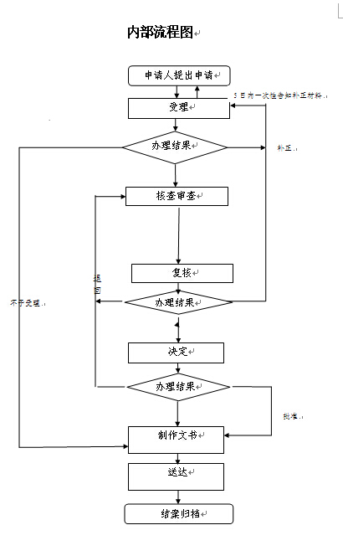
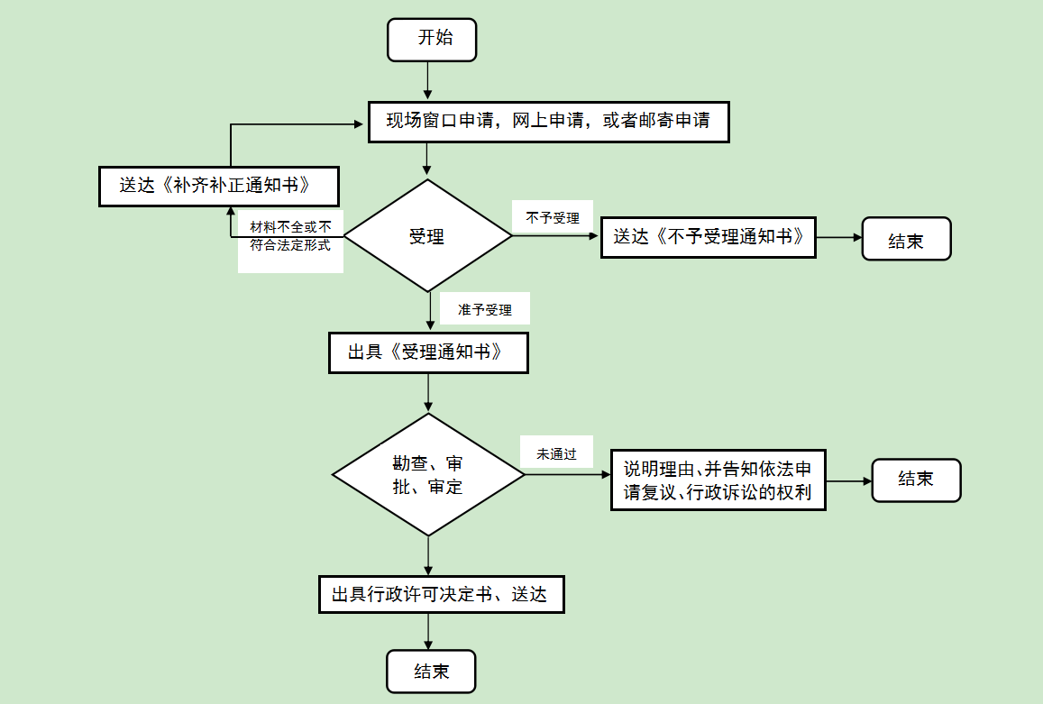

附件

排水户书面承诺书
——排水水质合格承诺书

郑重承诺：
本人（本单位）项目（项目名称）（地址: ），主要用于（或拟用于）（排水户类别，如工业、建筑、餐饮、医疗或其他）排水，主要排放污染物有 。
承诺将严格遵守《城镇排水与污水处理条例》《城镇污水排入排水管网许可管理办法》等相关法律法规，依法排水。按照有关运行维护要求，定期巡查、清疏和维护排水管网和预处理设施，确保设施稳定运行。排放污水的水质符合污水排入城镇下水道水质标准，不偷排、不超标。如违背上述承诺或作出不实承诺，自愿接受城镇排水主管部门依法给予的行政处罚，并承担相应法律后果。

法定代表人（没有法人的，写负责人）（签字）：
联系人： 联系电话：

（单位名称）（盖章）
日期： 年 月 日

排水户书面承诺书
——排水隐蔽工程质量合格承诺书

郑重承诺：
本人（本单位）项目（项目名称）（地址: ），主要用于（或拟用于）（排水户类别，如工业、建筑、餐饮、医疗或其他）排水，承诺排水隐蔽工程合格，不存在雨水污水管网混接错接、雨水污水混排的情况，按照雨污分流原则排水。严格遵守《城镇排水与污水处理条例》《城镇污水排入排水管网许可管理办法》等相关法律法规，定期检查、清疏和维护排水管网等隐蔽工程，确保设施正常运行。如违背上述承诺或作出不实承诺，自愿接受城镇排水主管部门依法给予的行政处罚，并承担相应法律后果。

法定代表人（没有法人的，写负责人）（签字）：
联系人： 联系电话：

（单位名称）（盖章）
日期： 年 月 日

